5 класс.
Тема: Правописание имен существительных мужского и женского рода с шипящим звуком на конце

Цель. Закрепление умений различать род и правильно писать существительные мужского и женского рода с шипящим звуком на конце.

Задачи.
Дидактические:
- закрепить умения различать род и правильно писать существительные мужского и женского рода с шипящим звуком на конце;
- активизировать использование полученных знаний

Коррекционно - развивающие:
- корригировать связную речь, способствовать обогащению и уточнению словаря;
- развивать словесную систему мышления.
- корригировать память, наблюдательность, внимание
- развивать воображение, логическое мышление, корригировать мыслительные операции (анализ, синтез, классификацию);
- корригировать зрение через тренажер Базарного В.Ф.
Коррекционно - воспитательные:
- воспитывать у обучающихся активность в процессе учебной деятельности,
- мотивацию к обучению
Оборудование:
Карточки с изображением предметов мужского и женского рода, схема – опора, тренажер Базарного В.Ф., карточки – проверялочки, карточки для индивидуальной и групповой работы с обучающимися, компьютер, проектор.

Ход урока
Направление коррекционной работы | Название и содержание этапов
Активизация мыслительной деятельности  Развитие связной речи  Уметь выражать свои мысли, активно взаимодействовать, сотрудничать, обсуждать разные точки зрения  Активизация познавательной деятельности учащихся  Развитие речи  продуктивное речевое взаимодействие со сверстниками в процессе коллективной деятельности  Развитие анализа и синтеза  Развитие речи  Коррекция зрения  Развитие логического мышления, речи.  Развитие зрительного, словесного анализа  Отрабатывать умения применять полученные знания на практике  Контролировать и оценивать достигнутые результаты своей и чужой деятельности  Развитие логического мышления, анализ, синтез, (обобщение и классификация)  Развитие слуховой памяти, восприятия  Развитие зрительно-слуховой памяти, логического мышления. Повышение речевого развития.  контролировать и оценивать достигнутые результаты своей и чужой деятельности  Коррекция эмоционально – волевой сферы.  Развитие чувственного  восприятия. | I Организационный момент.  Ученики стоя приветствуют учителя. Сначала садятся те ребята, у которых на картинках изображены существительные женского рода, затем те, у которых существительные мужского рода. Контроль за посадкой.  II проверка домашнего задания.  - Прочитайте текст на карточках. Дома вы должны были вставить в него имена существительные, подходящие по смыслу и определить их род.  Сегодня ясная, но холодная … .  Но вот выглянул солнечный, веселый … .  Мы отправились на покос убирать сухое, свежее,  душистое … .  - Назовите существительные с шипящим звуком на конце.  - как вы его написали? Почему без Ь?  III актуализация опорных знаний  Сказка  В одном сказочном городе «Русский язык» живут веселые человечки. Самая большая родня в городе называет себя Именем существительным. Все имена этих человечков обозначают предмет. Вместо приветствия они всегда задают вопросы «Кто?» «Что?». Одни из них величают себя именами собственными и всегда пишут свое имя с заглавной буквы, другие именами нарицательными, и имя пишут с маленькой буквы. Встречаются среди них человечки мужского, женского и среднего рода. Одни живут в одиночку, другие многочисленными семьями. Характеры у всех разные. Но самыми добрыми являются представительницы женского рода. Поэтому только они получили привилегию писать Ь после шипящих.  В процессе работы со сказкой, дети подбирают примеры к схеме – опоре.  Имя существительное  (дерево, молодежь, лес, природа)  Одушевленные Неодушевленные  КТО? ЧТО?  (грач, мышь, врач, стриж) (ночь, мяч, калач, ландыш)  Собственные  (Петрович, Михайлович)  Нарицательные  (город, река)  М.Р. (он, мой) СР.Р. (оно, мое) Ж.Р. (она, моя)  (стол, медведь, (мыло, солнце, (лампа,вишня,  молодежь, сарай) поле, озеро) кошка ночь,)  ЕД. Ч. МН.Ч.  (ель, собака, (щенки, лампы  меч, червяк) жуки, ёлки)  Правописание имен существительных мужского и женского рода с шипящим звуком (Ж, Ш, Ч, Щ) на конце  М. Р. Ж. Р.  (кирпич, нож, ключ) (помощь, вещь, дочь)  (СЛАЙД № 1)  - Как пишутся существительные м.р. с шипящим звуком на конце?  - Как мы будем писать существительные ж.р. с шипящим звуком на конце?  IV упражнения на закрепление пройденного материала  - «Зашифрованные слова»  – Из каждого слова возьмите только один слог, сложите их по порядку и запишите зашифрованное слово.  Урожай, чириканье, тельняшка – учитель  Капель, мышка – (первый слог)  Столица, рожки – (первый слог)  Комары, голыш – (второй слог)  (СЛАЙД № 2)  - Определите род существительных, составьте с ними предложения.  - Почему эти существительные пишутся без Ь на конце?  (Дети 2 группы составляют только одно предложение)  Физкультминутка (профилактика нарушений зрения. Тренажер Базарного В.Ф.  - Работа с деформированным текстом  В, живет, лесной, глуши, ёж…, колючий. С, дружит, ежом, полевая, мыш… . Она, с поля, прибегает, где, рож…, спелая, колосится.  - Объясните написание существительных с шипящим звуком на конце.  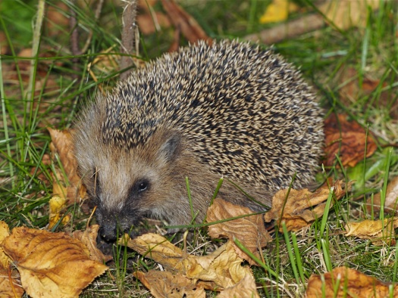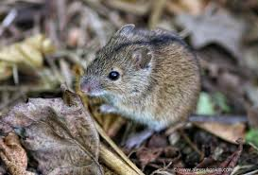  (СЛАЙДЫ № 3,текст № 4)  - «Слова зовут на помощь»  - у слов приключилась беда! Посмотрите, как они склеились друг с дружкой. Помогите им освободиться. Возьмите карандаш и проведите вертикальные линии между словами.  лучиландышиночимышикирпичивещиножичертежигаражи  - От существительных множественного числа образуйте единственное число. Определите род имен существительных в единственном числе. Запишите их в два столбика.  м.р. ж.р.  - проверьте друг у друга, правильно ли выполнено задание. Сверьте с доской. Поставьте оценку.  - Лишнее слово  - На карточке даны слова – имена существительные. Но в каждом ряду есть слово, которое нужно зачеркнуть. Найдите его.  мышь лещ пень нож  человек дочь полночь ерш  карандаш чашка ключ врач  помощь малыш товарищ мальчик  (синий уголок – левый верхний)  Дети получают карточки - проверялочки и путем наложения карточки на листок со словами проверяют, правильно ли зачеркнуто лишнее слова, т.к. не вырезанный квадрат должен его закрыть.  - Зрительный диктант  - Прочитайте пословицу на слайде. Вставьте пропущенное слово.  Лучше горькая правда, чем сладкая … .  (СЛАЙД № 5)  - Как мы его напишем?  - Как вы понимаете смысл пословицы?  - Объясните «горькая правда», «сладкая ложь»  Запомните и запишите пословицу в тетради по памяти.  (Слабые ученики пользуются «карточками – помощницами»)  После записи осуществляется взаимопроверка.  V. Итог урока  Обобщающая беседа.  - Какую часть речи мы повторили сегодня на уроке?  - Когда пишется у существительных Ь после шипящих?  - Как пишутся существительное м.р. с шипящим звуком на конце?  Оценка работы учащихся.  Перед тем, как вы пойдете отдыхать, я каждому из вас поставлю оценку, нарисовав ее у вас на спине. А вы скажете мне, какую невидимую оценку я вам нарисовала. Каждый из вас по очереди должен подойти ко мне, чтобы я могла, таким образом, со всеми попрощаться.

